Liebe Hockeyfreunde,
dieser Schiedsrichterausweis kann für Kinder und Jugendliche im Verein verwendet werden.

Das BHV-Logo kann durch das eigene Vereinslogo getauscht werden. Die nächsten zwei Seiten
müssen Doppelseitig ausgedruckt werden, dann habt ihr 4 Schiedsrichterausweise diese müssen
im Anschluss ausgeschnitten werden.

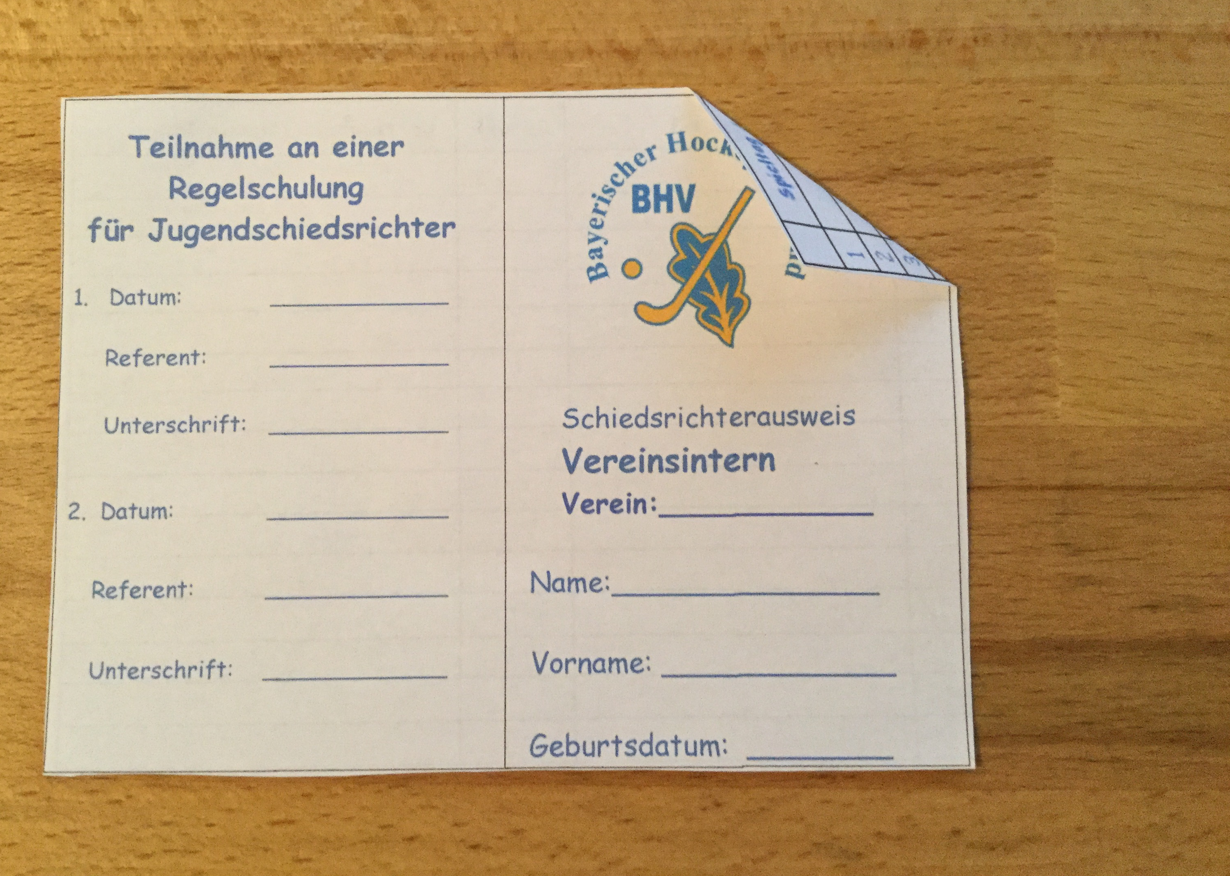
Dieser kann als Nachweis für die gepfiffen Pflichtspiele verwendet werden.

mit sportlichen grüßen

Der Schiedsrichter- und Regelausschuss des Bayrischen Hockey-Verbands
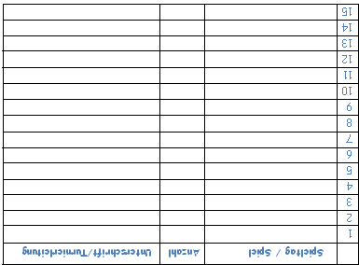

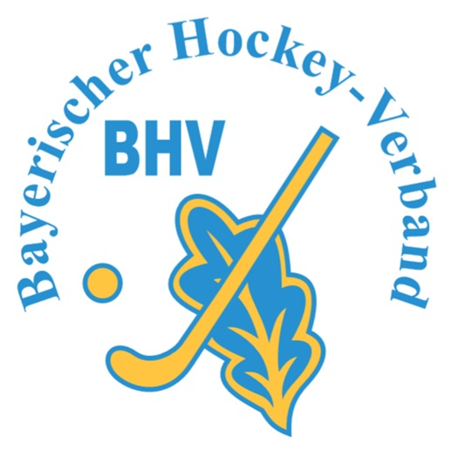
Teilnahme an einer

Regelschulung

für Jugendschiedsrichter

1. Datum: _____________

Referent: _____________

Unterschrift: _____________
Schiedsrichterausweis
2. Datum: _____________ Vereinsintern
Verein:______________
Referent: _____________
Name:_______________
Unterschrift: _____________
Vorname: _____________

Geburtsdatum: __________

Teilnahme an einer

Regelschulung
für Jugendschiedsrichter

1. Datum: _____________

Referent: _____________

Unterschrift: _____________
Schiedsrichterausweis
2. Datum: _____________ Vereinsintern
Verein:_____________
Referent: _____________
Name:_______________
Unterschrift: _____________
Vorname: _____________

Geburtsdatum: __________

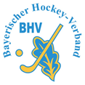
Teilnahme an einer

Regelschulung
für Jugendschiedsrichter

1. Datum: _____________

Referent: _____________

Unterschrift: _____________
Schiedsrichterausweis
2. Datum: _____________ Vereinsintern
Verein:____________
Referent: _____________
Name:_______________
Unterschrift: _____________
Vorname: _____________

Geburtsdatum: ________

Teilnahme an einer

Regelschulung
für Jugendschiedsrichter

1. Datum: _____________

Referent: _____________

Unterschrift: _____________ Schiedsrichterausweis
Vereinsintern
2. Datum: _____________ Verein:____________

Referent: _____________ Name:_______________

Unterschrift: _____________ Vorname: _____________

Geburtsdatum: ________

